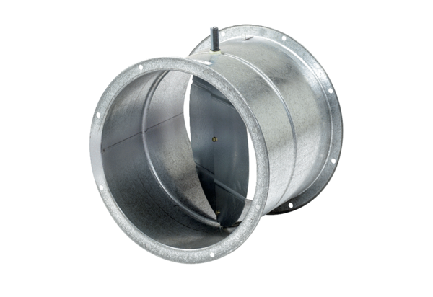Заслонка, сервомотор VE 40Комплект поставки: 1 штукАссортимент: C
Номер артикула: 0093.0288Изготовитель: MAICO

